Логопедическая тетрадь
на звук Л
Составитель:
Учитель-логопед
Клишина И.В.
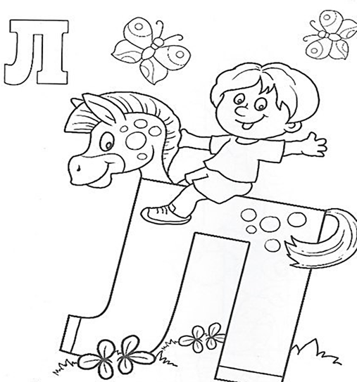

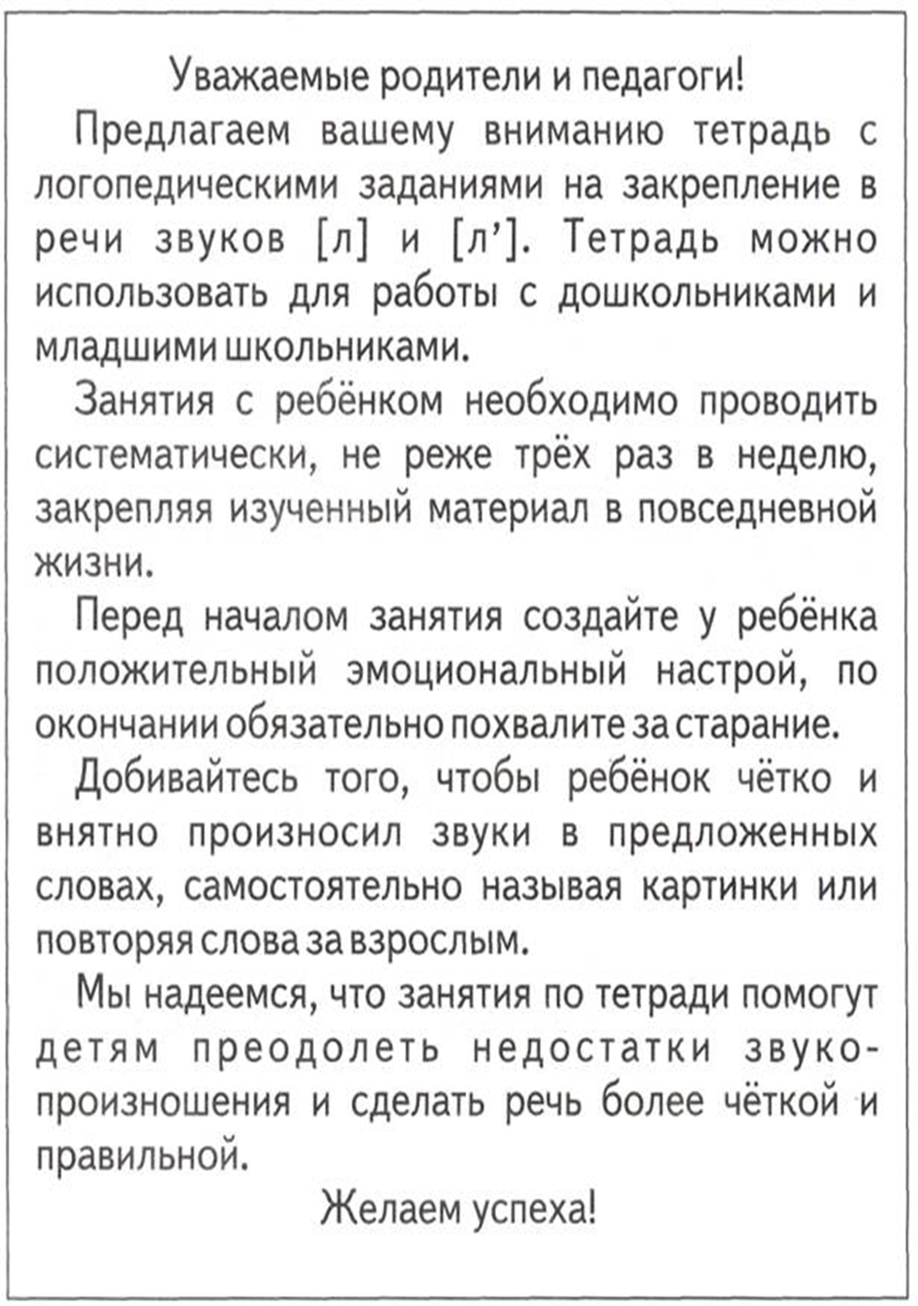

Нормальная установка артикуляционного аппарата при произнесении твёрдого звука Л.
1) Кончик языка поднят и соприкасается с передней частью нёба (альвеолами), с включением голоса остаётся неподвижным. По бокам языка образуется щель, через которую проходит воздух.
2) Губы открыты.
3) Зубы разомкнуты.
4) Воздух выдыхается умеренной струёй; на ладони руки, поднесённой ко рту, ощущается тёплый поток воздуха.
5) Звук л звонкий.

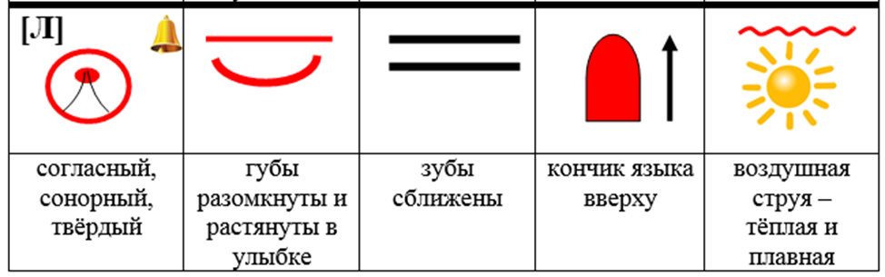

Занятие № 1
Артикуляционная гимнастика «Знакомство с язычком и его домиком»
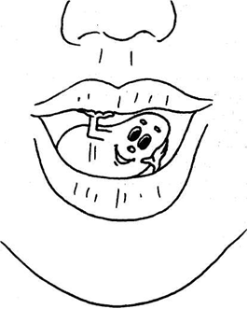 | 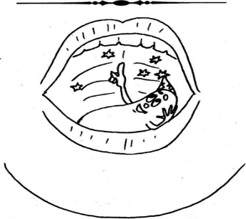
Открываем ротик-дом.  Кто хозяин в доме том?  В нем хозяин - Язычок.  Он удобно в доме лёг.  Широко открывать рот. | Потолок вверху, внутри. Это нёбо. Посмотри. Можно к нёбу прикасаться,  Постучать и там остаться.  Широко открыть рот. Погладить языком по нёбу. «Постучать» языком по нёбу.
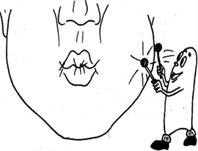 | 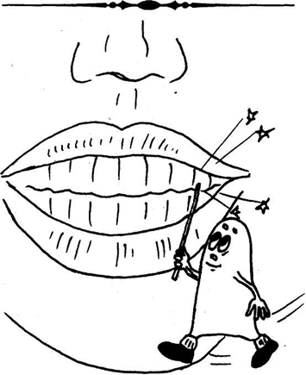
В этом доме две стены. Это щеки нам видны.  Могут стены в дом втянуться,  А потом, как шар, раздуться.  Надувать и втягивать щеки. | Вход в дом двери запирают. Двери разные бывают. Двери-зубы. Осторожно. Закрываются надежно.  Широко улыбнуться. Обнажить верхние и нижние зубы.
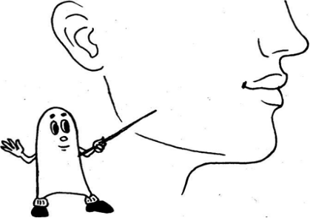 | 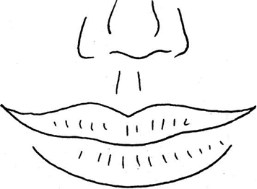
Пол есть тоже в доме нашем. Челюсть нижнюю покажем. Эта челюсть нижняя  В домике подвижная.  Вращать нижней челюстью. | Двери-губы гибкие.  Могут стать улыбкою.  Могут в трубочку собраться,  После снова улыбаться.  Растянуть губы в улыбку. Собрать губы в «трубочку».

ПРОИЗНЕСЕНИЕ ТВЁРДОГО ЗВУКА Л в ПРЯМЫХ СЛОГАХ
В этих упражнениях звук л произносится длительно и только при неподвижном языке. Когда язык отрывается от альвеол, произносится гласный звук.
1. Упражнение. Произносить (читать) слоги.
ОБРАЗЕЦ: л—а, л—о, л—у, л—ы.
ла—ло—лу—лы лы—лу—ло—ла
ло—лу—ла—лы ла—лы—лу—ло
лу—ла—лы—ло лы—ла—ло—лу

2. Упражнение. Произносить (читать) слова.

1. Слова с ударением на слоге.
образец: зо-л—а, л—од-ка, бу-л—ыж-ник.
ла
Лаз, лак, лапа, юла, зола, вела, дела, жила, мала, пила, лавка, лампа, кулак, калач, салат, халат, скала, водолаз, палатка, булавка, ласточка, ландыш.
ло
Лоб, лом, лось, лодка, ложка, локоть, лошадь, чулок, болото, калоши, колодец, Володя, голодный, холодный, поломка.
лу
Лук, луч, лужа, Луша, лунка, юлу, золу, пилу, тулуп, белуга, шалун, луковица.
лы
Лыко, лыжи, волы, столы, малыш, полынь, улыбка, лыжник, булыжник.

2. Без ударения на слоге.
ОБРАЗЕЦ: был—а, го-л—ос, гол—уб-цы.
ла
Мила, жила, пела, мыла, дула, бегала, видела, обидела, одела, школа, лапша, ела, лавина, писала, читала, кидала, носила, водила, возила.
лу
Лука, луна, лужок, лужайка, лукошко, голубь, жёлудь, палуба, голубцы, получать.
лы
Вилы, алый, белый, вялый, милый, целый, смелый, спелый, унылый, пчёлы, бокалы, каналы, пеналы, обвалы, вокзалы, каникулы, малыши, полыхает.

Чистоговорки:
Ла – ла – ла – лопата и пила
Лу - лу - лу - купили что?
Лу- лу – лу– купили пилу.
Лу лу лу - что дать тебе?
Лу - лу - лу - дайте мне пилу
Лы - лы - лы - что вы вымыли?
Лы – лы – лы – вымыли полы.
Лы - лы - лы - что чистые у нас?
Лы-лы-лы – у нас чистые полы.
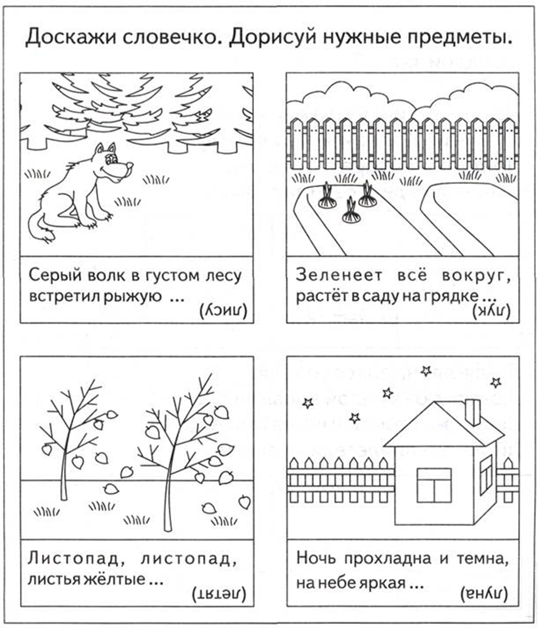

Занятие № 2

Артикуляционная гимнастика № Домашняя
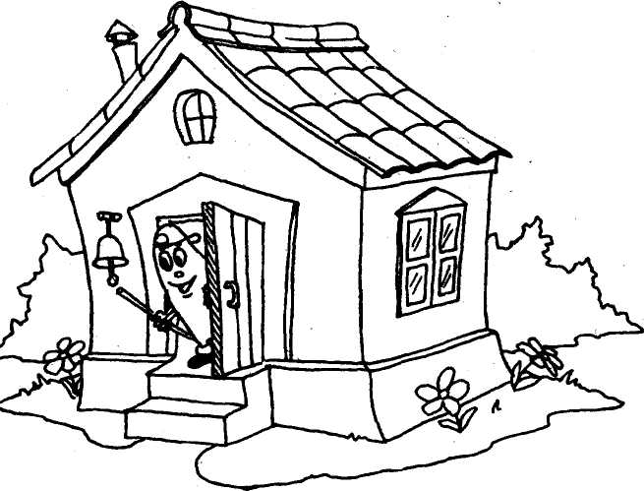 | 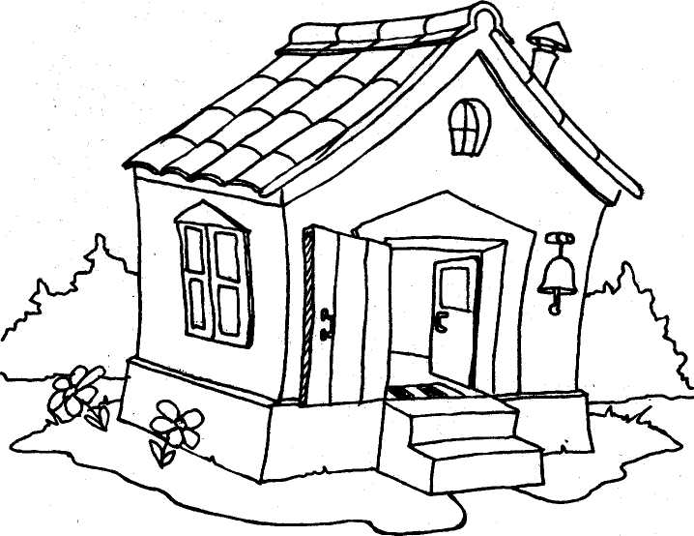
Язык в ротике живет. Никогда не устает  Широко открывать рот и максимально высовывать язык изо рта. | И пока он убирает Домик свой не запирает.  Широко открыть рот и удерживать его в таком положении 10 сек.
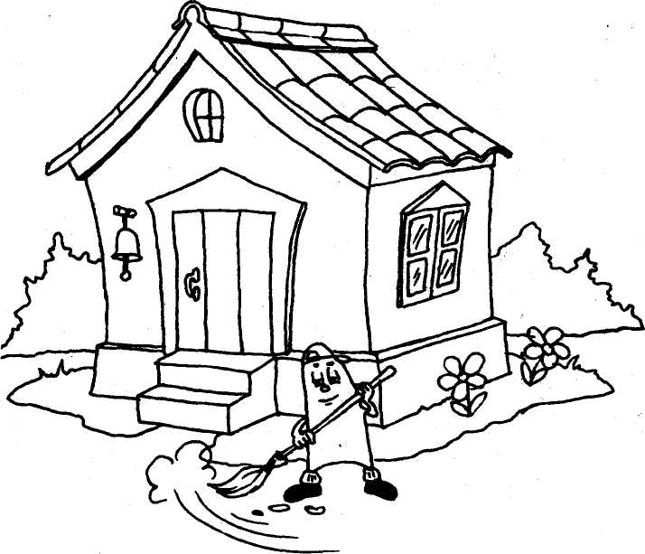 | 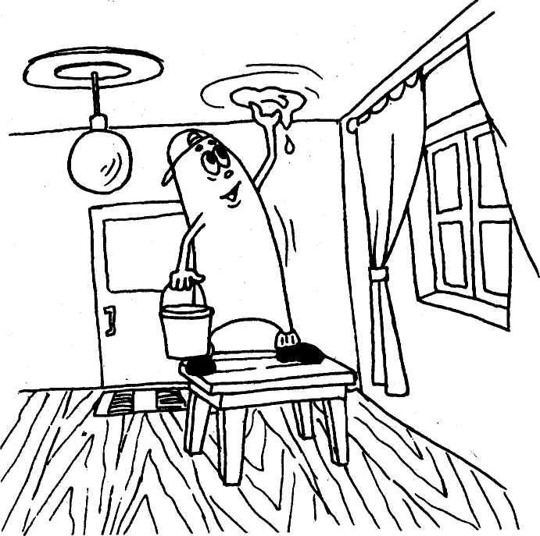
Очень любит чистоту В домике своем - во рту.  Рот закрыть и массировать указательным пальцем круговую мышцу рта, проводя вокруг губ. | А теперь наш Язычок  Моет нёбо-потолок.  Максимально открыть рот. Проводить широким языком по нёбу вперед-назад.
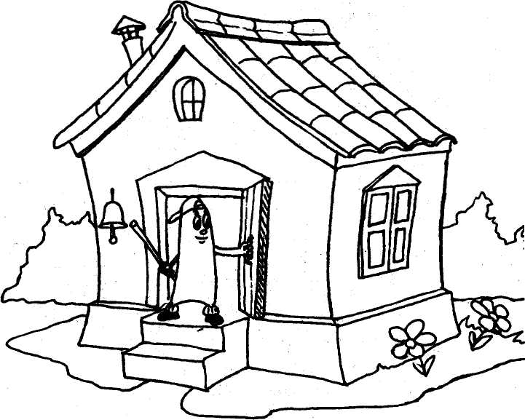 | 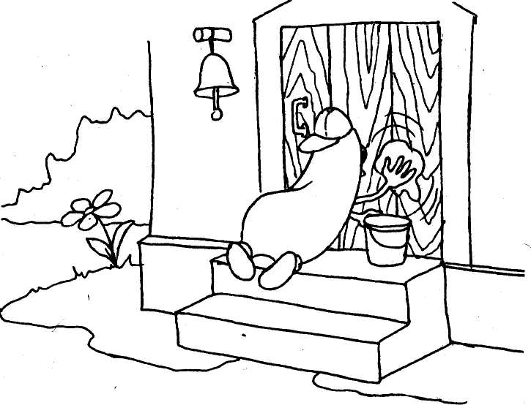
Двери шире открывает: Воздух свежий он впускает.  Открывать и закрывать рот. | Время даром не теряет: Губы-двери вытирает.  Рот открыть и не закрывать. Сделать язык широким. «Обнять» языком всю верхнюю губу, облизать ее, убирая язык вглубь рта.

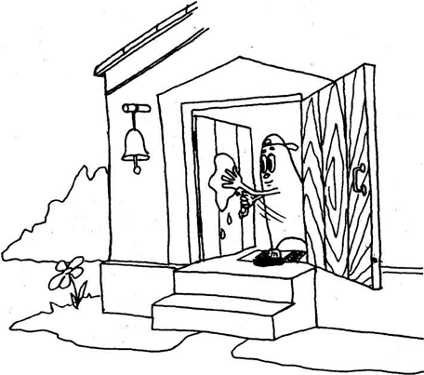 | 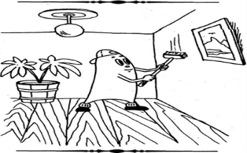
Моет двери он вторые - наши зубы.  Ротик шире  Рот держать широко открытым. Облизывать языком верхние и нижние зубы с внутренней и внешней стороны. | Чистит стены. Это щеки. Взял щетинистые щетки.  Рот держать широко открытым. Облизывать языком верхние и нижние зубы с внутренней и внешней стороны.  Губы сомкнуть. Зубы разомкнуть. Проводить языком по внутренней стороне щек, массируя их.
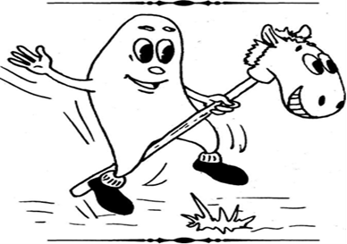
.
Вот теперь он все убрал,
На лошадке поскакал.

Рот открыть и не закрывать. Улыбнуться. Медленно щелкать языком, присасывая его к нёбу. Растягивать подъязычную связку
ПРОИЗНЕСЕНИЕ ТВЁРДОГО ЗВУКА Л в ОБРАТНЫХ СЛОГАХ
При произнесении звука л для ясности его звучания язык должен быть неподвижен.
2. Упражнение. Произносить (читать) слоги.
ОБРАЗЕЦ: и — л— , о — л — , у — л — , ы — л — , я — л —
ал— ол— ул— ыл ыл— ул— ол— ал
ял— ел— юл— ил— ел ил— юл— ел— ял— ел
ал— ял— ол ел— ол— ул
ил— ыл— ел ул— юл— ыл
ал— ял— ел

3. Упражнение. Произносить (читать) слова.
1. С ударением на слоге.
ОБРАЗЕЦ: во — л — , поду — л —
ал
Бал, вал, дал, жал, зал, мал, галка, палка, скалка, фиалка, спал, упал, устал, бокал, канал, копал, писал, пенал, обвал, вокзал, стучал, металл, галстук.
ол
Вол, гол, кол, пол, стол, долг, волк, холм, долго, полка, полный, молния, полдень, укол, чехол, щегол, футбол.
ул
Гул, дул, стул, аул, булка, гулко, подул, обулся, зевнул, тянул, уснул, шепнул, качнул, ущипнул.
ыл
Ныл, был, выл, мыл, мылся, забыл, завыл, пылкий, бутылка.
ял
Мял, снял, взял, паял, унял, стоял, гонял, завял, занял, менял, понял, поднял, боялся, смеялся.
ёл
Вёл, шёл, шёлк, ёлка, тёлка, чёлка, пчёлка, осёл, козёл, котёл, новосёл, щёлкать, метёлка.
ел
Ел, мел, пел, сел, одел, умел, гудел, висел, успел, хотел, сидел, шипел, шумел, свистел, белка, мелко.
ил
Бил, мил; Нил, поил, Михаил, забил, водил, возил, косил, купил, носил, учил, садил, гостил, тащил, вилка, жилка, пилка, поилка, косилка, носилки.
2. Без ударения на слоге.
ОБРАЗЕЦ: ка-па__л___, ненави-де__л___.
ал
Алмаз, алфавит, халва, маршал, шалфей, балкон, выдал, выпал, падал, капал, сыпал, топал, щупал, выгнал
ул
Вынул, кинул, сунул, выгнул, дунул, стукнул, мускул, чулки, вулкан.
ял, ел сеял, таял, веялка, сеялка, узел, видел, вывел, вышел,
обидел, ненавидел, Павел, дятел, пепел.

ил
Выучил, выбил, выпил, высадил, вытащил, выпустил, выскочил.

Чистоговорки:
Ал – ал – ал – папа гвозди забивал
ал – ал – ал – со стола упал пенал
ул – ул – ул – я поставил стул
ул – ул – ул – наш малыш уснул
ол -ол- ол – мы забили гол

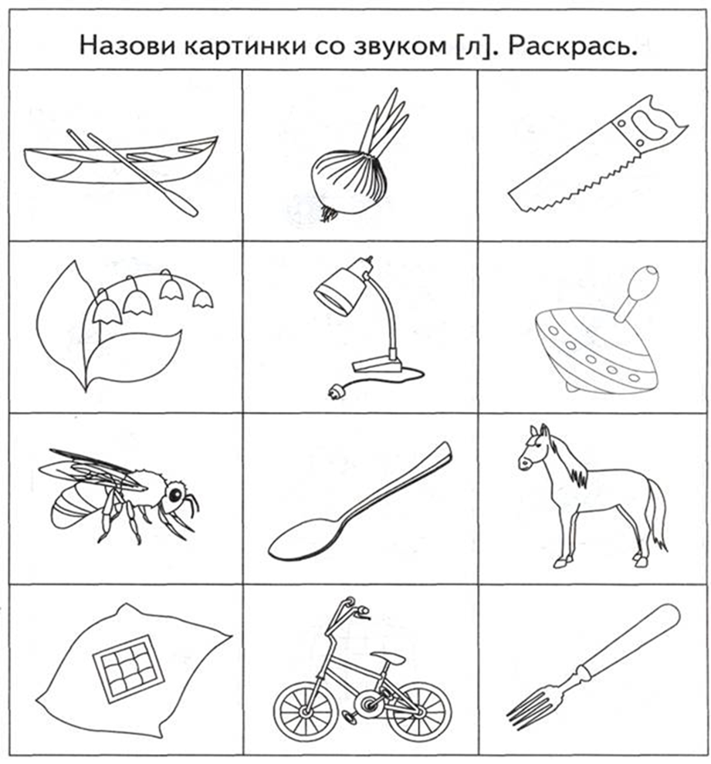

Занятие № 3
Артикуляционная гимнастика «Прогулочная»
 | Язычок гулять выходит, Домик он кругом обходит.  Рот открыть. Высунуть язык. Выполнять круговые движения языком, облизывая губы.
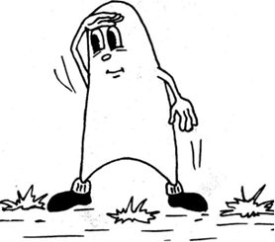 | Кто же тут, а кто же там? Он глядит по сторонам.  Приоткрыть рот. Сделать язык узким. Отводить язык вправо-влево, стараясь максимально высунуть его изо рта.
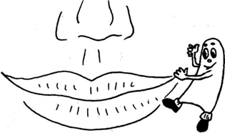 | Видит: губки очень гибки.  Ловко тянутся в улыбке. Рот закрыть. Широко улыбнуться, растягивая губы.
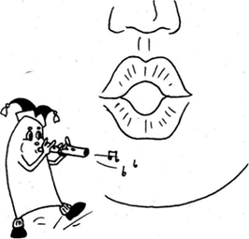 | А теперь наоборот: Губки тянутся вперед.  Собрать губки в «трубочку», вытянуть вперед
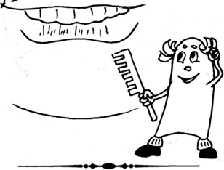 | Смотрит, как расческа-зубы  Нам причесывает губы.  Проводить нижними зубами по верхней губе, а верхними - по нижней, массируя ее.
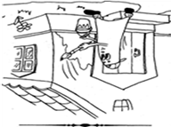 | Язычок стал маляром. Аккуратно красит дом.  Рот максимально открыть. Проводить широким языком вперед-назад по нёбу. Затем вверх-вниз по внутренней стороне щек.
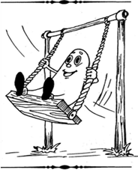 | На качелях оказался.  Вверх взлетал и вниз спускался.  Открыть рот. Тянуться то к носу, то к подбородку. Рот не закрывать.
 | То иголка, то лопата  Язычки у вас, ребята.  Высунуть язык изо рта. Попеременно делать язык узким и широким. «Иголка»-язык напряжен и выдвинут вперед. «Лопата»-язык расслаблен и лежит на нижней губе.
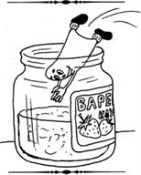 | Надоели превращенья, Лижет Язычок варенье.  Рот открыть и улыбнуться. Широким языком облизывать верхнюю губу. При этом стараться «обнять» языком сразу всю губу и облизать ее, втягивая язык вглубь рта. Рот не закрывать.
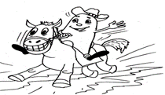 | Любит он покушать сладко. После скачет, как лошадка.  Рот держать широко открытым. Улыбнуться. Медленно щелкать языком, присасывая его к нёбу и отрывая от него. Тянуть подъязычную связку.

1. Произносить слова со стечением согласных.
ОБРАЗЕЦ: кл—асс, сл—ушать.
бла, гла, зла, кла

Благодарить, глаза, гладкий, сожгла, злак, Клава, класс, кладовая
пла, сла, фла, шла
Пламя, плавать пластинка, пластмасса, заплатка, платок, слабый, слазить, выслать, флаг, флакон, шла.
бло, гло, кло, пло, сло, фло, хло
Блок, глобус, клок, плот, пломба, площадь, слон, весло, слово, сложный, флот, хлопать, хлопок.
блу, глу, клу, плу, слу
Блузка, каблук, глупый, клуб, клумба, клубок, клубника, плуг, слух, слушать, случай, служить, заслуга.
глы, злы, клы, плы, слы, тлы, хлы
Глыбы, злы, клыки, плыть, слышать, котлы, хлыст.

3. Упражнение. Произносить (читать) предложения.
ОБРАЗЕЦ : Мама надел__а хал —ат. Вол — одя едет на вел — осипеде.
Мила ела салат. Луша взяла лопатку. Ласточка свила гнездо. Мама сделала молочную лапшу. Мила вымыла ладони, причесала волосы. Около палаток лопухи и полынь. Наступила зима. Готовь лыжи и салазки. Луша полола лук и свёклу. Мила видела слона. Слава идёт в кладовую за вёслами. В глубоком колодце вода холодная. В лавке спелые и сладкие яблоки. Володя — смелый пловец и не боится глубины. Клава надела на голову белый платок.

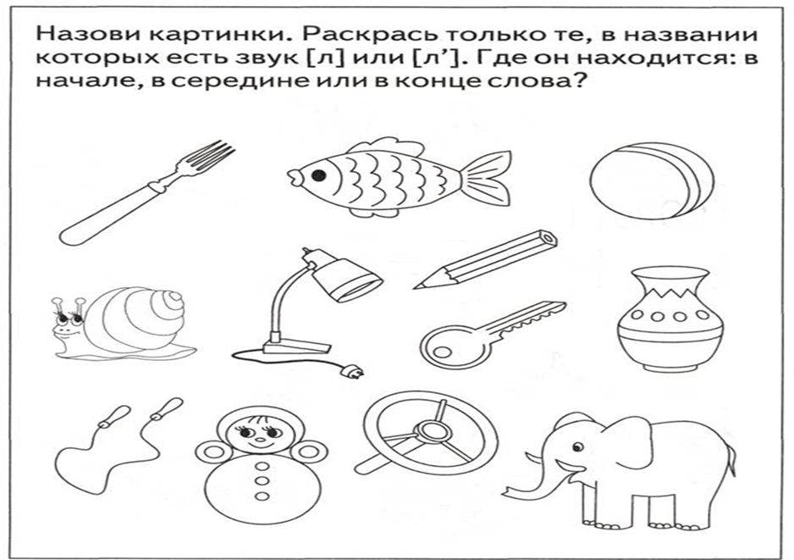

Занятие № 4
Артикуляционная гимнастика «Учебная»
 | Язычок знаком вам, дети, мы его улыбкой встретим.  Широко улыбаться, растягивая губы.
 | Это Язычок пришел,  Вправо он сейчас пошел  Рот приоткрыть. Высунуть узкий язык. Тянуться языком к правому уху
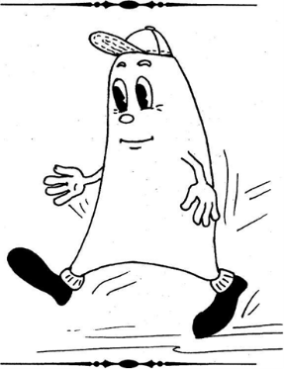 | Все, что нужно, увидал  И налево зашагал  Тянуться языком к левому уху
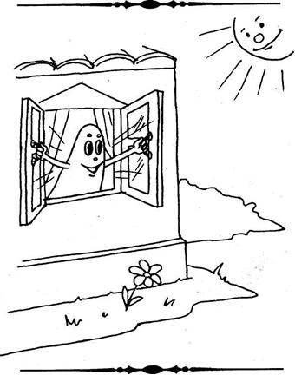 | Погулял совсем немножко,  Широко открыл окошко.  Широко открыть рот и удерживать его в таком положении 10 сек.
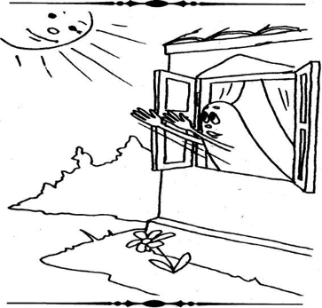 | Он окно не закрывает,  Кверху кончик поднимает.  Держать рот широко открытым. Тянуться языком к носу.
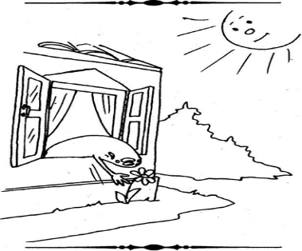 | Он окно не закрывает,  Книзу кончик опускает  Держать рот открытым. Тянуться языком к подбородку
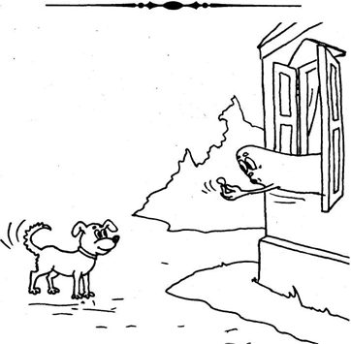 | Язычок не устает:  Тянется теперь вперед.  Открыть рот. Максимально высовывать язык изо рта и вытягивать его вперед.
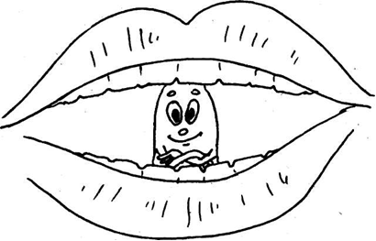 | В прятки поиграть он рад:  Отступает шаг назад.  Щелкать языком. Рот держать широко открытым, губы растянуть в улыбке.

Упражнение «Назови что видишь на картинке»

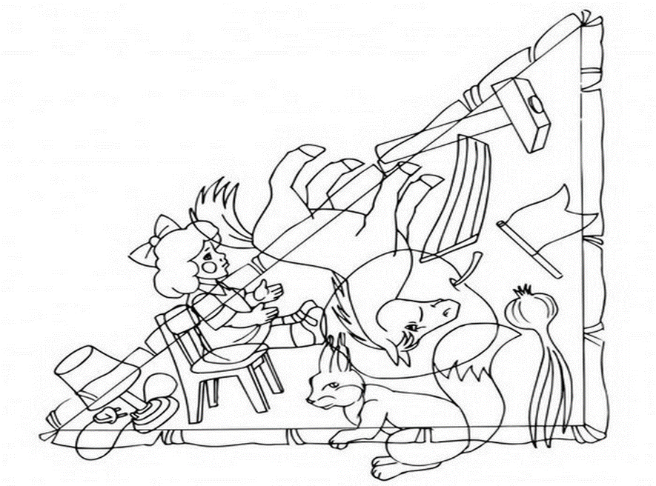

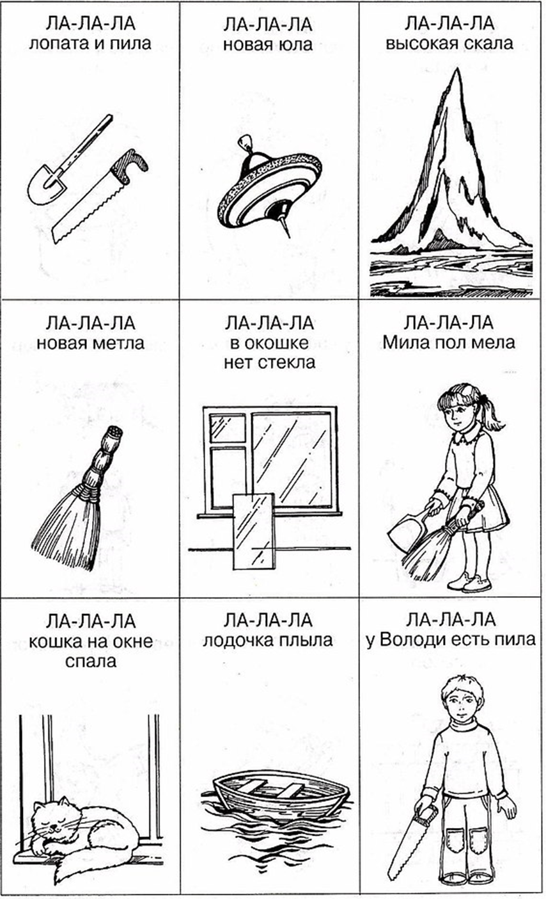

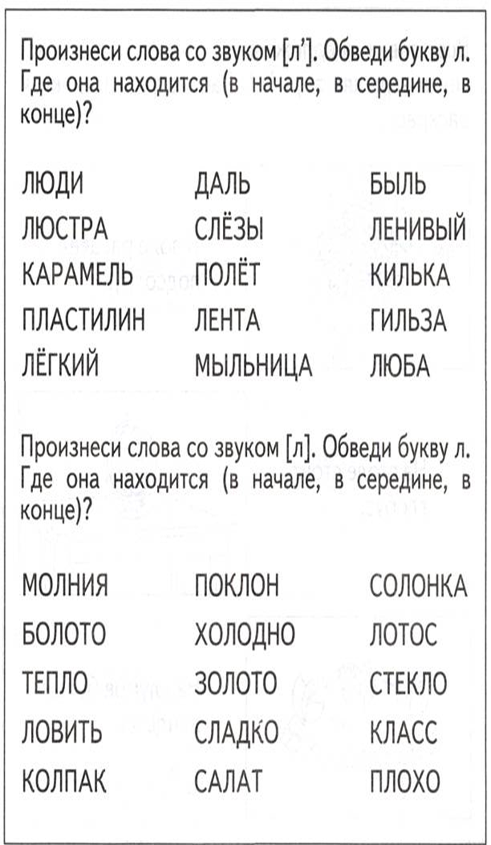

Занятие № 5
Артикуляционная гимнастика «Спортивная»
 | Язычок на спортплощадке занимается зарядкой.  Рот приоткрыть. Язык максимально высунуть изо рта и оттягивать вправо-влево
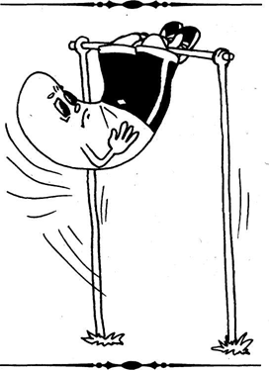 | Хотя это нелегко,  Потянулся высоко.  Рот открыть и не закрывать. Тянуться языком к носу.
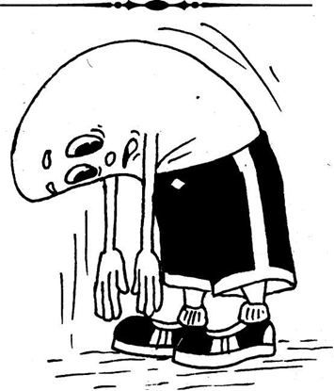 | Наклонился низко, К подбородку близко.  Рот открыть. Тянуться высунутым языком к подбородку.
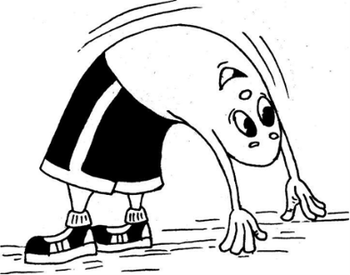 | Ловко сделал мостик,  Вниз запрятал хвостик.  Рот открыть. Спрятать кончик языка за нижние зубы. Выгнуть спинку языка.
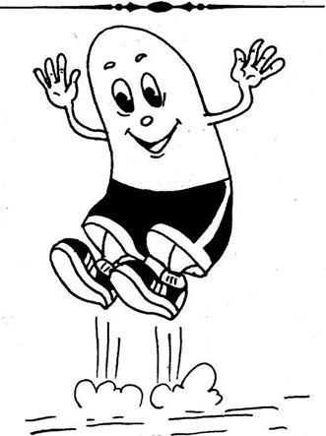 | А теперь Язык, как мячик,  За зубами сверху скачет.  Держать рот широко открытым. Стучать кончиком языка по внутренней поверхности верхних резцов.
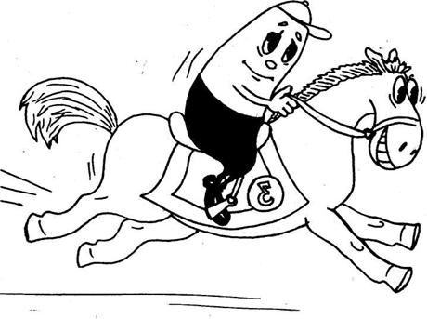 | Поспешил на ипподром, на лошадку сел верхом. Широко рот и улыбнуться. Медленно щелкать языком, присасывая его к нёбу. Растягивать подъязычную связку.
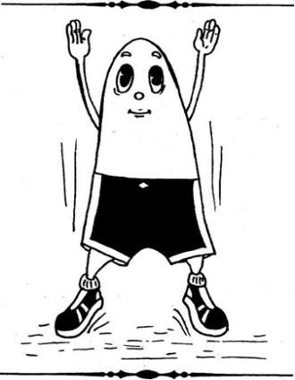 | Язычок теперь гимнаст.  Закрутился вверх у нас.  Рот открыть. Поднять язык за верхние зубы. Закрутить его наверх. Придержать зубами.
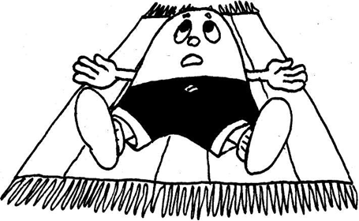 | Язычок чуть-чуть устал. Он спокойно полежал.  Высунуть широкий язык. Расслабить мышцы языка. Удерживать его в таком положении 10 сек.
Повторять чистоговорки:
ЛА-ЛА-ЛА - Лодка весело плыла.

ЛО-ЛО-ЛО - В лодке есть весло

ЛО-ЛО-ЛО - Поднимаем мы весло.

ЛИ-ЛИ-ЛИ – Улетели журавли.

ЛИ-ЛИ-ЛИ – Дни осенние пришли.

ЛИ-ЛИ-ЛИ - За окном метут метели.

ЛО-ЛО-ЛО – Домик снегом замело.

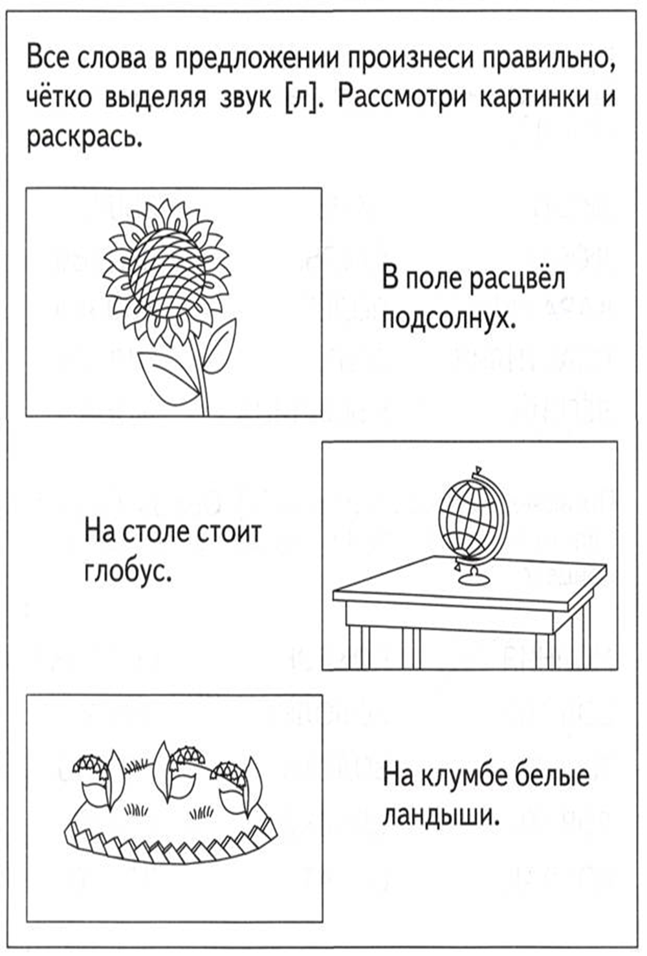
Занятие № 6
Артикуляционная гимнастика «Зоологическая»
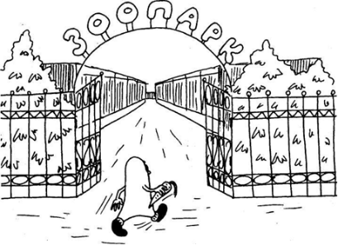 | В зоопарк пойдем теперь. Открываем шире дверь.  Открывать широко рот и закрывать его.
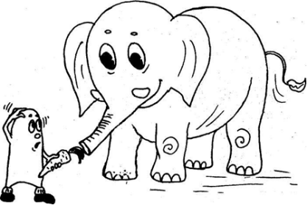 | Нас встречает добрый слон. Длинный хобот тянет он.  Тянуть губы вперед «хоботком».
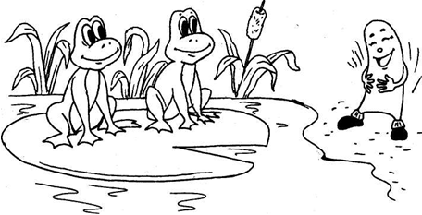 | Улыбнулись нам подружки -Большеротые лягушки  Широко улыбаться, растягивая губы.
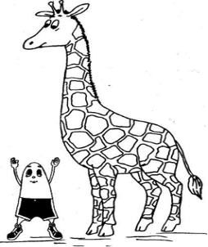 | Жираф вытянул вверх шею. Очень он гордится ею.  Рот широко открыть и не закрывать. Тянуться высунутым языком к носу.
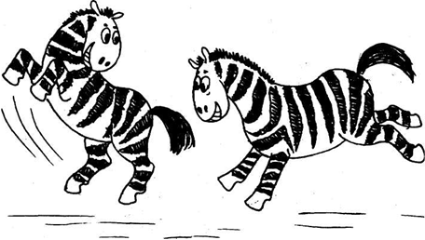 | Зебры - резвые лошадки -Бойко скачут по площадке.  Рот открыть и улыбнуться. Медленно щелкать языком, присасывая его к нёбу. Максимально растягивать подъязычную связку.
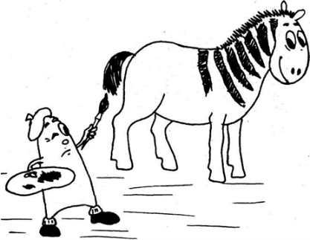 | А у зебры есть полоски. Их рисуем кистью плоской.  Рот открыть и не закрывать. Проводить широким языком по нёбу вперед-назад.

Повторять чистоговорки:

ЛЫ-ЛЫ-ЛЫ - стоят в комнате столы.

ОЛ-ОЛ-ОЛ - сели все за стол.

УЛ - УЛ-УЛ - сломался новый стул.

ЫЛ-ЫЛ-ЫЛ - чай уже остыл.

ЛЮ – ЛЮ-ЛЮ - на столе цветок полью.

ЛО-ЛО-ЛО – папа взял в сарай сверло.

ЛА-ЛА-ЛА – мама клещи принесла.

ЕЛИ-ЕЛИ-ЕЛИ – песню дружно все запели.

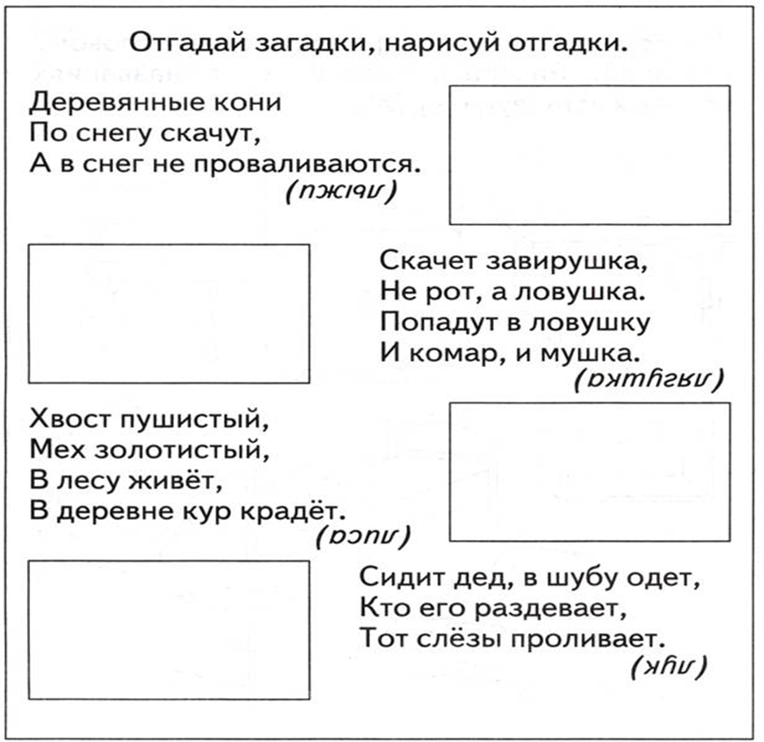
Упражнение «Обводилки»
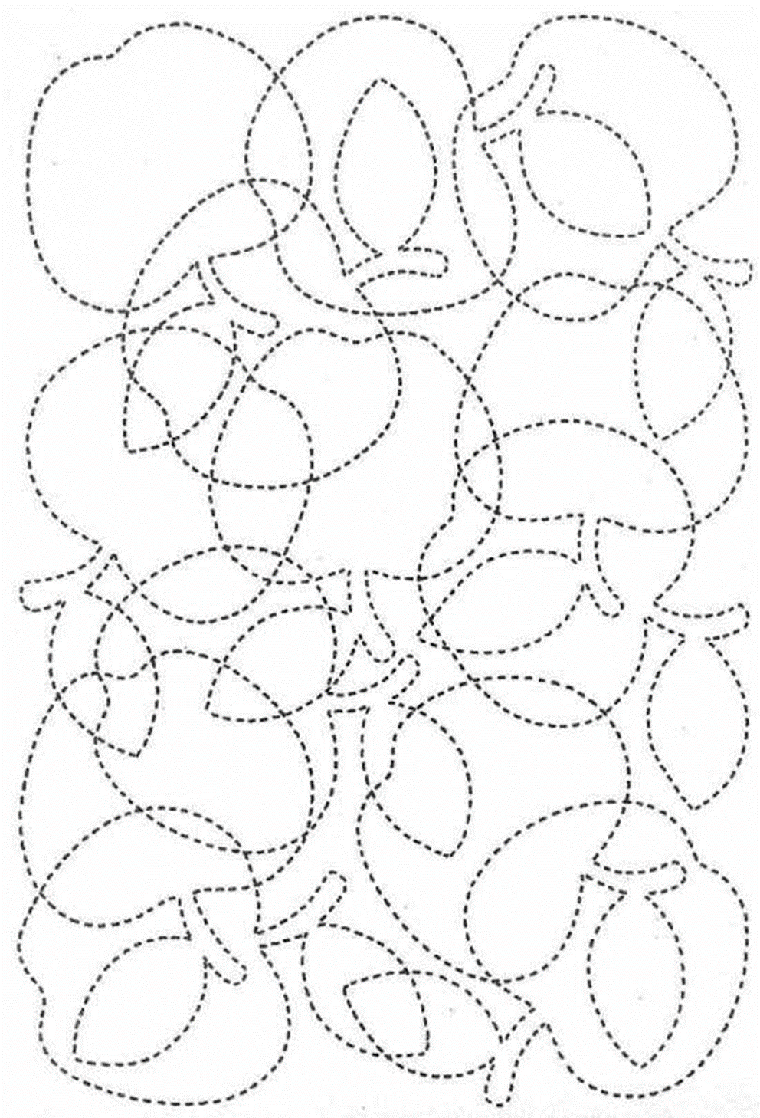

Занятие № 6
1.Повторите артикуляционную гимнастику «Домашняя»
2. Произносить чистоговорки:
АЛА – АЛА – АЛА я маме помогала
УЛА – УЛА – УЛА я шары надула
ОЛА – ОЛА – ОЛА — это наша школа
УЛА – УЛА – УЛА в море плавала акула
ЛАТ – ЛАТ – ЛАТ в салатнице салат
ЛОК – ЛОК – ЛОК мы купили котелок
ЛОМ – ЛОМ – ЛОМ мы сидели за столом
ЛАТ – ЛАТ – ЛАТ голубой халат
ЛАС – ЛАС – ЛАС постели палас
Автоматизация звука [л] в пословицах и поговорках
Где холодно, там и голодно.
Ловит волк, да ловят и волка!
Мал соловей, а голосок – золотой.
От лампы – светло, а от печки – тепло.
Дал мёду – дай ложку!

Всякое дело делай умело.
Хочешь есть калачи, так не сиди на печи!
Обещал – сделай, дал слово – выполни!
Делано наспех – сделано насмех.
Неумелой швее иголка с ниткой шить мешают!
Автоматизация звука [л] в стихах
Плыла на лодке лайка.
У лайки – балалайка.
Долго пела лайка мне
О погоде, о луне.

Мила вымыла ладони,
Мила сделала салат.
Маме помогала Мила.
Мама Милу похвалила.

3. Раскрась Л-зеленым, А-синим, ал- зеленым, ла-желтым
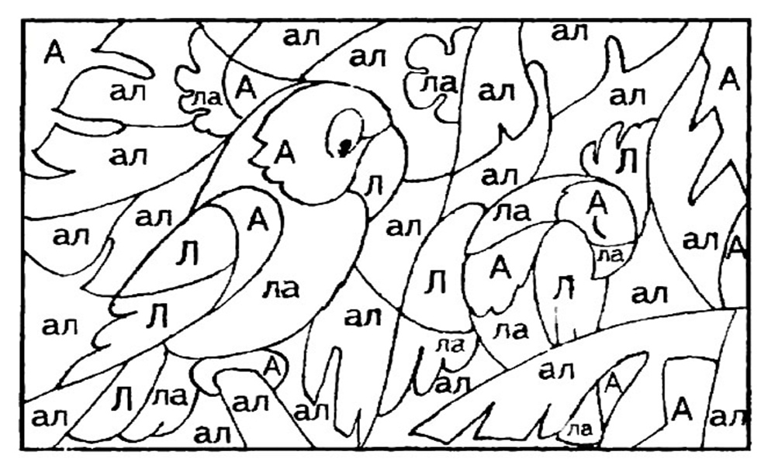
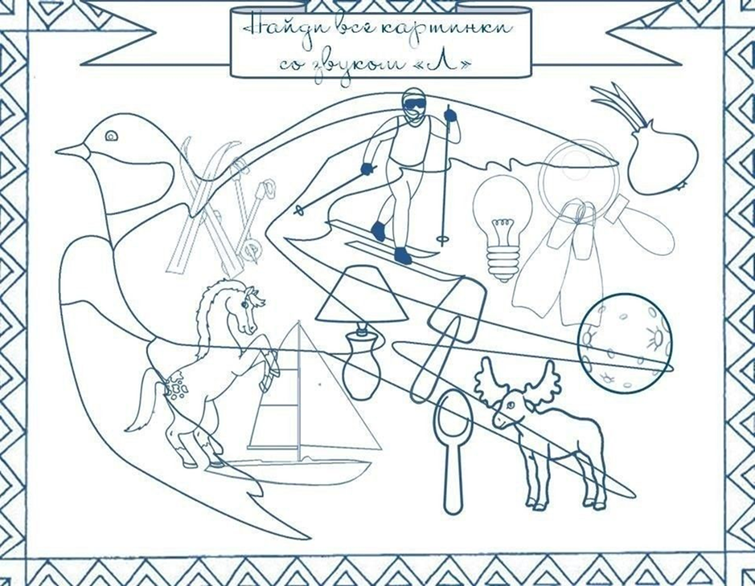

Занятие № 7

1.Повторить артикуляционную гимнастику «Учебная»
2.Повторять чистоговорки:
АЛ – АЛ – АЛ папа гвозди забивал
АЛ – АЛ – АЛ со стола упал пенал
УЛ – УЛ – УЛ я поставил стул
УЛ – УЛ – УЛ наш малыш уснул
УЛ – УЛ – УЛ Павел сел на стул
ОЛ – ОЛ – ОЛ мы забили гол
ОЛ – ОЛ – ОЛ Алла мыла пол
ЫЛ – ЫЛ – ЫЛ суп уже остыл
ИЛ – ИЛ – ИЛ папа потолок белил

Автоматизация звука [л] в стихах

***

Молоток стучал, стучал,
Гвозди в доску загонял.
Колотил он с толком –
Получилась полка.

***
Белый снег, белый мел,
Белый заяц тоже бел,
А вот белка не бела,
Белой даже не была!

Ёлка с ёжиком похожа:
Ёж в иголках, ёлка – тоже.

***
Алла долго булку ела,
Аппетита не имела.
Жучка тихо подошла:
Булку цап – и все дела

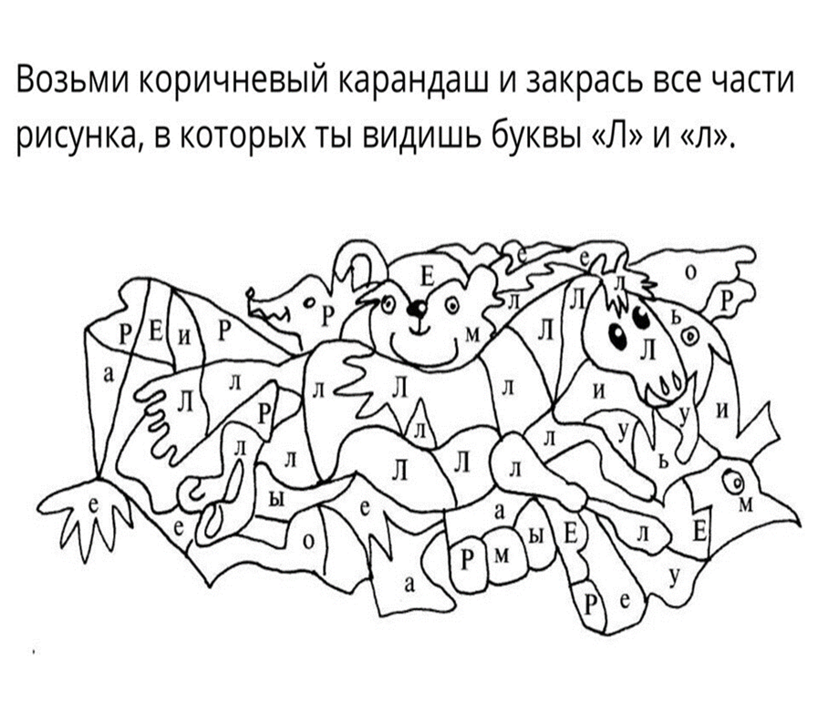

Занятия № 8
1.Повторите Артикуляционную гимнастику «Прогулочная»
2.Произносить чистоговорки:
Ал – ал – ал — кто мал да удал?
Ол – ол – ол — посмотрите, кто пришёл?
Ол – ол – ол — мы пойдём на футбол.
Ул – ул – ул — наш малыш уже уснул.
Ул – ул – ул — лёгкий ветерок подул.
Ыл – ыл – ыл — кто у нас простыл?

3. Автоматизация звука [л] в стихах

***
Вот откуда эта мгла:
Луна на облако легла,
А облако как одеяло
Луну окутало, поймало.

***
Болонка лайку удивила:
Надела платье, белый бант.
Сказала: «У меня талант:
Могу я лаять, петь, скакать,
Вальс и ламбаду танцевать».

***
Белая лужайка,
Тёплая фуфайка,
Я на лыжах побегу –
Ты меня поймай-ка!

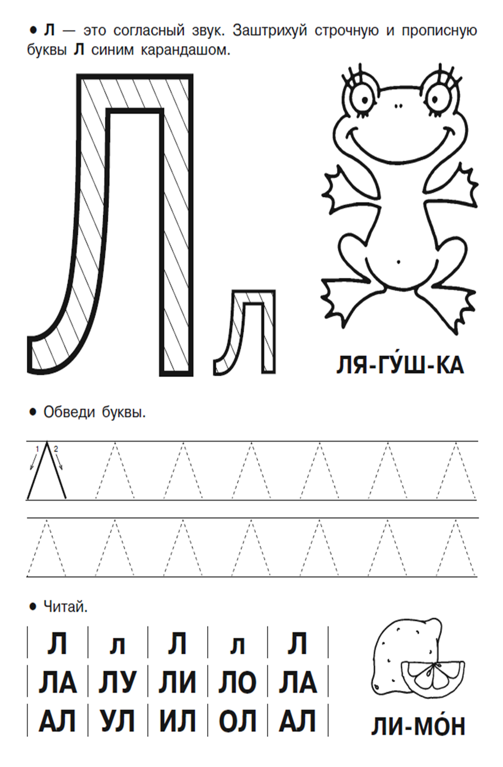

Занятие № 9

1.Повторить артикуляционную гимнастику «Спортивную»
2.Произносить чистоговорки:

ЛА – ЛА – ЛА новая юла
ЛА – ЛА – ЛА высокая скала
ЛА – ЛА – ЛА новая метла
ЛА – ЛА – ЛА в окошке нет стекла.
ЛА – ЛА – ЛА Мила пол мела
ЛА – ЛА – ЛА кошка на окне спала
ЛА – ЛА – ЛА лодочка плыла
ЛА – ЛА – ЛА у Володи есть пила

3.Автоматизация звука [л] в стихах

***

Веник пол подметал,
Веник очень устал.
Он чихнул,
Он зевнул
И тихонечко уснул…

***

Ну и лошадка:
Кожа гладка,
Чисто умыта
С головы до копыта,
Овса поела,
И снова – за дело!

***
Голубь, гусь и галка –
Вот и вся считалка!

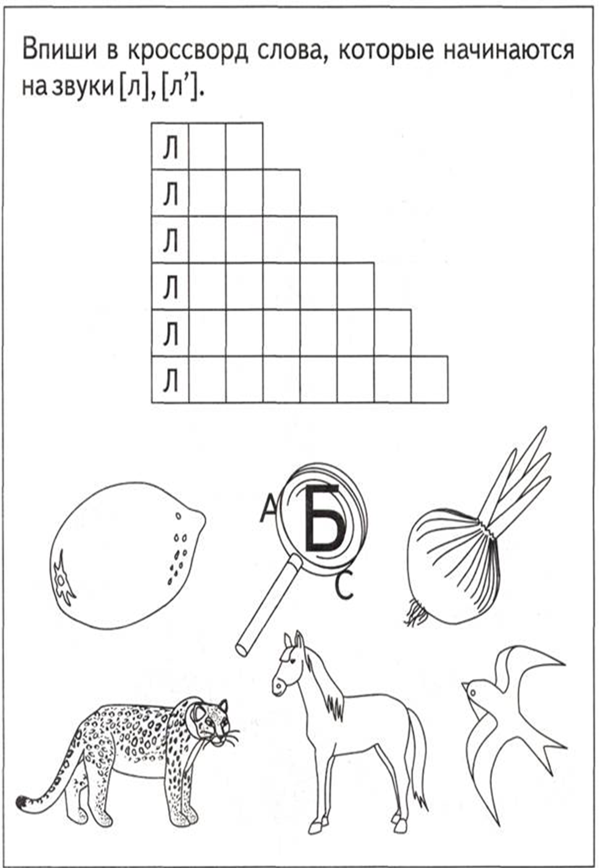

Занятие № 10
1.Выполните артикуляционную гимнастику «Зоологическую»
2. Автоматизация звука Л с помощью мнемотаблицы

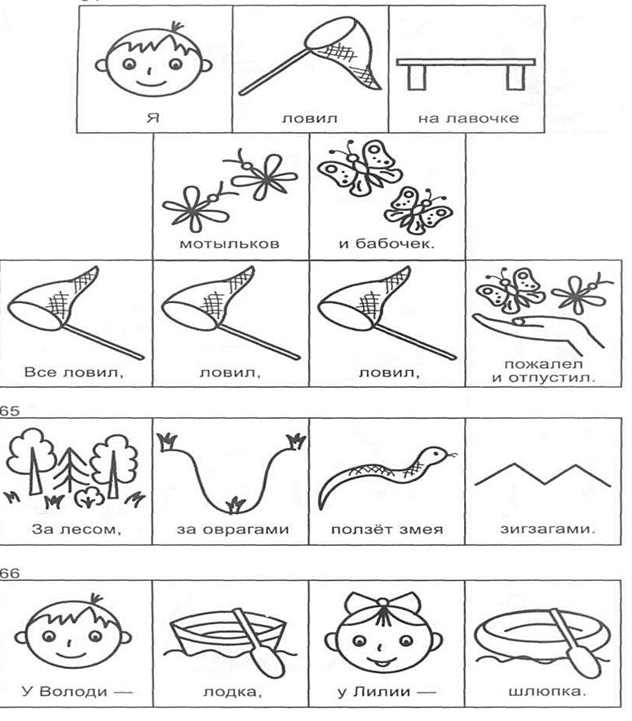

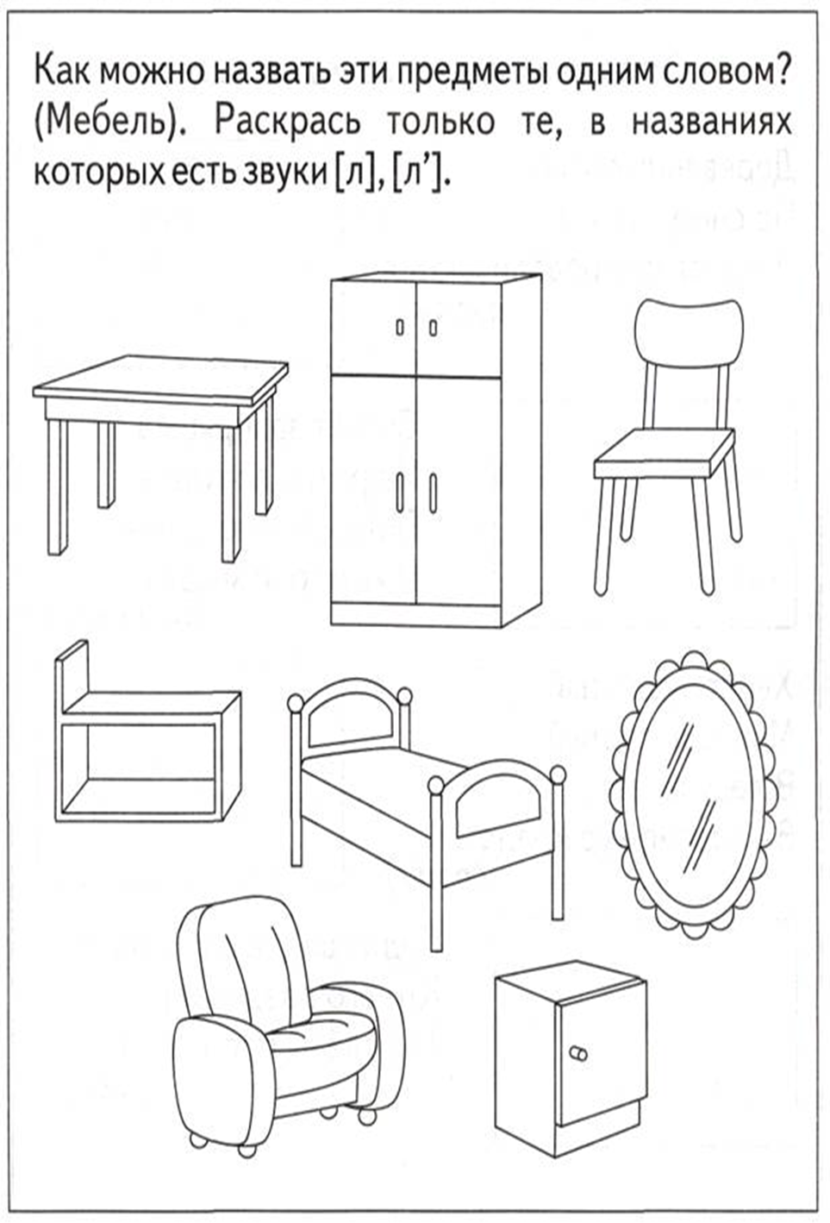

Список использованной литературы
1.Богомоолова А.И. Логопедическое пособие для занятий с детьми-СПБ, 1996, 208с.
2.Куликовская Т. А. Артикуляционная гимнастика в стихах и картинках. Пособие для логопедов, воспитателей и родителей. - М.: «Издательство Гном и Д», 2004. -32 с.
3. Интернет-ресурсы

